Densitatea de însămânțare

Formula este aceeași peste tot în lume

Masa la 1000 de boabe în grame x număr optim de plante / m² |  | Norma de semănat
 | =
Rata de germinare (%) |  | în kg / ha

Recolta potențială a oricărei culturi agricole depinde în majoritatea cazurilor de cantitatea de apă disponibilă în timpul perioadei de vegetatie. O mare parte din această apa este în sol!
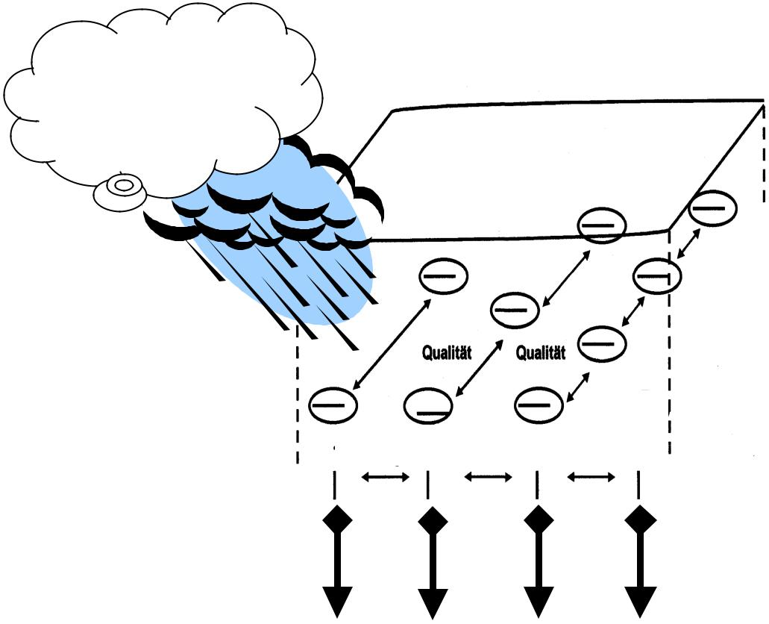

Grâu de toamnă | 550 mm precipitații
 | recolta potențială: aprox. 4,6 t / ha
pe an în Chișinău

Recolta potențială este estimată în dependență de cantitatea de apă necesară pentru asimilarea
1 kg de materie organică uscată. Pentru grâul de toamnă este necesar aprox. 300 litri de apă.

Densitatea de însămânțare | în kg / ha | 140 | 170 | 240
Nr. de boabe sau plante | buc / m² | 250 | 325 | 400
Cantitatea medie de precipitații | mm | 550 | 550 | 550
Cantitatea de apă per sămânță/bob sau plantă | mm | 2,2 | 1,7 | 1,0
 | % | 100 | 77 | 63
Riscul de umiditate | % | 63  Mic | 77  Mediu | 100  Mare

Mai jos este indicat un instrument de bază pentru calcularea densității de însămânțare:

Observări înregistrate în anul 2017 și recomandări pentru însămânțarea cerealelor în toamna 2017 și primăvara 2018

Anul 2017 a fost un an umed și recolta cerealelor a fost una normală. Datorită acestor condiții climaterice poate fi presupusă o masa la 1000 de boabe normală. În continuare se poate presupune că umiditatea în sol este bună și nu e nevoie de a lua în considerare o rezervă suplimentară de plante germinate atunci când se calculează densitatea de însămânțare.
Prin urmare, pentru sezonul agricol 2017 este recomandabil de orientat la următoarea cantitate de semințe per ha, în dependență de mărimea reală a masei la 1000 de boabe – estimativ este indicată în tabelul de mai jos:

Tabel: Masa la 1000 de boabe pentru recolta din 2017.

Cultura | Masa la 1000 de boabe
 | de la | în grame | până la
Secară de toamnă | 34 |  | 38
Orz de toamnă | 42 |  | 48
Triticale de toamnă | 42 |  | 50
Orz de primăvară | 38 |  | 46
Ovăz | 32 |  | 40
Grâu de toamnă | 44 |  | 50
Grâu de primăvară | 42 |  | 48

Aceasta va duce la o cantitate recomandată de semințe pe hectar - vedeți tabelul de mai jos.

Tabel: Cantitatea de semințe recomandată pe hectar depinde de masa la 1000 de boabe

Rețineți!! În funcție de obținerea recoltelor stabile, cea mai bună asigurare împotriva secetei este o "însămânțare subțire". În cazul când condițiile climaterice sunt favorabile, planta va putea suporta dezvoltarea mai multor frați. În cazul când condițiile climaterice sunt secetoase, planta va irosi elementele nutritive pentru un număr prea mare de frați dezvoltați. Apa economisită va fi utilizată de un număr mai mic de frați, dar în schimb vor avea un număr mai mare de boabe pline. Aceste lucruri sunt spuse agronomilor în perioada studiilor, dar de cele mai multe ori sunt uitate.

